**ЛІТЕРАТУРНЕ ЧИТАННЯ**

**ПРОЕКТ «ОДНА ЗИМОВА ІСТОРІЯ»**

**Характеристика проекту:**

**за діяльністю:** дослідницько-інформаційний, творчий;

**за кількістю навчальних предметів:** міжпредметний;

**за кількістю учасників проекту:** груповий;

**за характером контактів:** внутрішній;

**за тривалістю виконання:**  середньої тривалості;

**за характером партнерських взаємодій:** кооперативний.

**Мета та завдання:**

* формувати навички роботи з енциклопедичною та довідковою літературою;
* залучати учнів самостійно шукати нову інформацію в різних джерелах;
* активізувати читацьку активність учнів початкової школи;
* розвивати зв’язне мовлення в учнів; поповнювати та збагачувати словниковий запас;
* тренувати навички роботи в групі; учитись шукати відповіді на цікаві запитання; розвивати вміння обмінюватися думками;
* поглиблювати знання школярів про навички роботи з тлумачним, орфографічним та етимологічним словниками;
* розвивати особистість дитини, розкриваючи її індивідуальність;
* формувати мотивації успіху та досягнень, творчої самореалізації;
* сприяти розширенню читацького кругозору учнів;
* прививати естетичні почуття, смак, творчі здібності;
* виховувати товариськість, організованість, доброзичливе ставлення до оточення.

Хід презентації проекту

**І. ОРГАНІЗАЦІЙНИЙ МОМЕНТ**

Добрий день, дозвольте вам сказати.

І з уроком краси та доброти вас привітати.

Я зайшла у наш прекрасний клас,

Щоб почути казочку від вас.

**II. СПРЯМУВАННЯ ДО МЕТИ**

Давно вже існує чудова

Фантазії дивна країна.

Туди потрапити може

Кожна допитлива дитина

Отож, відгадаємо назву

Цієї диво-країни…

- У мене є цікавий ланцюжок, який я пропоную вам розгадати.

**Миказкискладаємовсенасвітізнаємо**

(Ми казки складаємо - все на світі знаємо)

- Любі діти, кожен із вас має свої обдарування, свій талант, певні здібності. Хтось гарно танцює, співає, малює, хтось швидко розв’язує задачі, працює на комп’ютері. Але не завжди людина знає про свої здібності та розвиває їх, не цінуючи своєї унікальності. Сьогодні саме той день, коли кожен із вас спробує відчути себе у ролі письменника, казкаря, поета, тому що білосніжна зима надихає на творчість.

- В одному чудовому королівстві, де вічнозелені сади, а сонце ніколи не ховається, з початку століть і донині володарює осяйна королева Фантазія. Багато століть вона була щастям для тих, хто її знав. Усі її любили і поважали. Серце у королеви було таким полум’яним, що вона кидала свої ласкаві промені далеко за межі свого королівства.

Королева послала на нашу землю свою старшу доньку Казку.

Казка сьогодні присутня на нашому уроці. Але вона не впевнена, що всі до неї привітно ставитимуться. Казка розлетілася класом: у когось вона заховалася у пеналі, у когось присіла на зошит, а ще в когось лежить у фарбі.

А я дуже хочу, щоб Казка нас не лякалася і зрозуміла, що тут її всі люблять.

Отже, у нас багато роботи. Сьогодні Казка звучатиме з вуст кожної дитини.

- Хай думки ваші будуть добрими, веселими, чесними, світлими,крилатими, достойними, оригінальними і навіть геніальними.

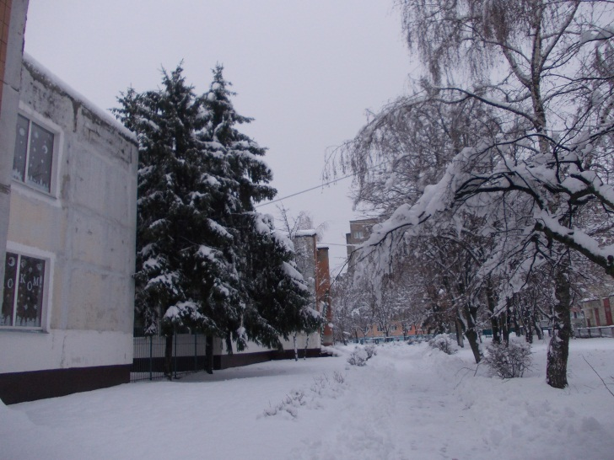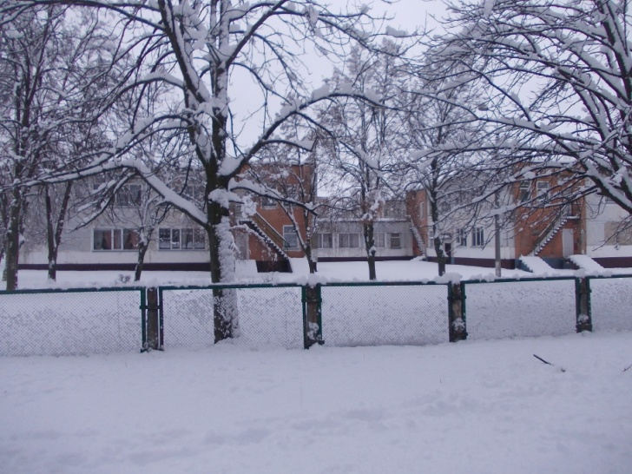

**ІІІ. ВИЗНАЧЕННЯ ПРОБЛЕМИ ПРОЕКТУ**

– Що таке казка?

– Які бувають казки?

– Які структурні елементи казки?

* Визначити повчальний зміст написаної казки.
* Як попередні покоління передавали свої знання про зиму?
* Які думки і судження сформувалися від давніх часів про погодні явища взимку?

**IV. ВИЗНАЧЕННЯ ШЛЯХІВ РОЗВ’ЯЗАННЯ ПРОБЛЕМИ**

1. Читання енциклопедичної та додаткової літератури про казку, казкових героїв та чарівні пригоди.

2. Складання ланцюжка «Частини казкової оповіді».

3. Дотримання групами структурних елементів у написанні казки.

4. Створення власної казки у групі.

5. Пошук приказок та прислів’їв, пов’язаних із зимою.

6. Спостереження та аналіз природних явищ на основі народних прикмет.

7. Вибір життєвої позиції в написаній казці..

9. Показ відео-продукту на тему: «Одна зимова історія».

10. Презентація робіт.

**V. ФОРМУВАННЯ ГРУП ДЛЯ ПРОВЕДЕННЯ ДОСЛІДЖЕННЯ**

Учні класу об’єднуються у групи, де головний герой казки:

І група – «Чародії» (тварина);

ІІ група – «Снігуроньки» (автобіографія);

ІІІ група – «Фантазики» (людина);

ІV група – «Казкарики» (казкові створіння).

**VI. ОБГОВОРЕННЯ ТА ПРЕЗЕНТАЦІЯ ПРОЕКТУ ГРУПАМИ**

*І група «Чародії»*

1. **Технологія «Мікрофон» (повідомлення учнів)**

Казка народилась у сиву давнину. Дитинство невіддільне від неї. Вона давній і мудрий порадник. Саме казка дає перше уявлення про добро і зло, правду й неправду, чесність, справедливість.

**Казка** – це літературний твір про вигадані події, вигаданих осіб, іноді за участі фантастичних сил. Казки можуть бути народними та авторськими.

**Частини казкової оповіді:**

приказка зачин основна частина кінцівка

**Приказка** допомагає налаштуватися на казкову оповідь, увійти у казковий світ. Не кожна казка має приказку.

**Зачин –** початок, перші фрази, в яких повідомляється про героїв, час, місце подій та ін.

**Основна частина** – пригоди героїв, що завжди щасливо завершуються, події зазвичай повторюються тричі.

**Кінцівка** – фрази, які допомагають повернутися зі світу казки, завершити її.

1. **Презентація власної казки**

«Зимова казка»

Не зовсім давно, у звичайному селі Пасічне, яке розташоване біля Карпатських гір жила сім’я, в якої був песик Персик. Біля села ріс величезний ліс, в якому завжди на Новий рік траплялися дива.

Вранці песик Персик прокинувся, а в хатинці нікого крім нього не було.

- «Куди це всі поділися?» - подумав Персик. Потім згадав, що сім’я збиралася Новий рік зустрічати у бабусі, яка живе далеко за лісом. А його залишили охороняти будинок. Песик озирнувся, і в кімнаті під ялинкою побачив подарунок.

- «Це ж бабусин подарунок! Вони забули подарунок!» - подумав він. Вирішив Персик, що треба йому віднести подарунок бабусі…

Зима була морозна і дуже сніжна. Він йшов через засніжений ліс, ледве-ледве перебираючись маленькими лапками через замети. Зимовий ліс був схожий на казковий світ Діда Мороза. Персик почав замерзати, але тут йому назустріч із-за ялинки вискочив зайчик. Побачивши бідного, ледь живого песика, запросив його у свою нірку погрітися. Обігрівшись, Персик спитав, чи не зустрічав він Діда Мороза? Зайчик відповів, що зустрічав, він навіть знає, як його покликати! Треба знайти в лісі не засніжену ялинку, обійти її три рази і сказати:

- Дідусю Морозе, біда, ялинка замерзає! Ти, Морозе, поспіши і ялинку одягни.

Песик Персик так зрадів, що побіг швидко з зайчиком шукати таку ялинку в лісі. Коли знайшли, все зробили, як треба, і тут одразу закружляла заметіль, засвистів вітер, засяяло наче вдень дивовижними вогниками, - і з’явився Дід Мороз.

Дід Мороз був дуже вдячний песикові і зайчикові, що вони потурбувалися про ялинку і покликали його. За це Дідусь вирішив допомогти песику Персику дістатися до своєї сім’ї та доставити подарунок бабусі. Він посадив песика в свої сани, запряжені оленями, а ще подарував від себе купу подарунків для всієї сім’ї. А коли стукнув своїм посохом, сани вмить злетіли в небо і понеслися дуже швидко. Песик ледь встигав милуватися дивовижними краєвидами навколо себе. Коли сани дісталися будинку бабусі, сім’я почула якийсь гуркіт на вулиці і вибігли усі. Але ніхто так і не встиг побачити Діда Мороза. Тільки песик Персик сидів біля будинку в величезній купі подарунків. Всі дуже здивувалися і зраділи побаченому.

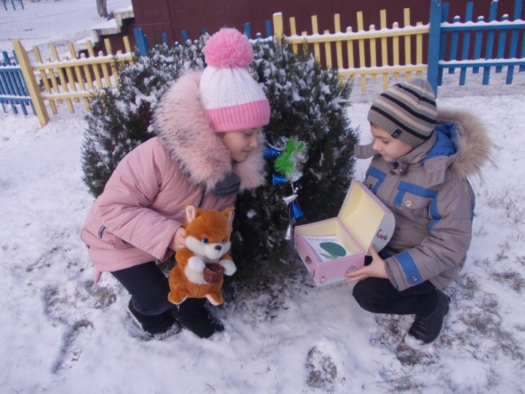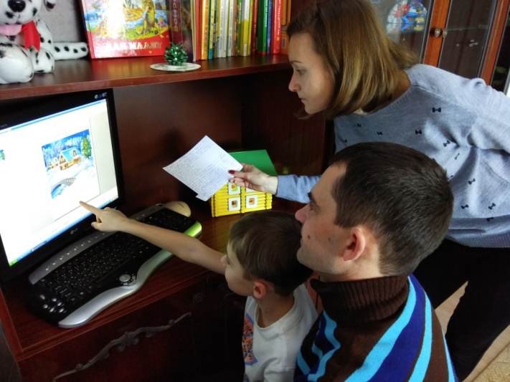 Але ніхто з них і не уявляв, які дива сталися з Персиком в чарівному лісі у Новорічну ніч!

*ІІ група «Снігуроньки»*

1. **Гра «Хвости» (робота з приказками та прислів’ями )**

То сніг, то завірюха – бо зима біля… (вуха)

Лиха для того зима, в кого кожуха… (нема)

Зимовий деньок, як комарів… (носок)

Як зазиміє, то й жаба… (оніміє)

Хто має розум, той не їде взимку…(возом)

Сонце блищить, а мороз…(тріщить)

На Новий рік прибавилося дня на заячий…(скік)

І собака взимку про хату…(думає)

Зима невелика, та в неї рот…(великий)

Важко влітку без корови, а взимку без…(кожушка)

Взимку бійся вовка, а влітку - … (мухи)

Такий мороз, аж зорі…(скачуть)

Зима літо з’їдає, хоч перед ним і…(тікає)

Держись, Хома, іде…(зима)

Взимку сонце крізь плач…(сміється)

**2. Презентація власної казки**

*«Новорічна ніч Даринки»*

В одному мальовничому місті Черкаси, яке розкинулося на правому березі Дніпра,  яке існує більше восьми століть, жила маленька дівчинка Даринка. Вона була великою мрійницею, постійно щось вигадувала, майструвала. І була у неї одна велика мрія. Даринка хотіла зустрітися з Дідами Морозами різних країн. Про цю історію ми сьогодні і розповімо….

Відбулося все однієї ночі. Даринка лягла в своє ліжечко і загадала бажання, щоб під цей Новий рік збулась її потаємна мрія.

І ось диво! Даринка опинилась в зовсім незнайомому для себе місці, де було багато снігу. Перед нею стояв величезний будинок, на якому було написано, що це дім Йоулупуккі. Даринка й гадки не мала хто ж це такий.

Постукавши у двері, Даринці відповіли, щоб вона заходила. І яким було здивування, коли вона побачила, що потрапила в чарівний будинок діда Мороза, але це був незвичайний дід Мороз, а Йоулупуккі, що в перекладі означає «різдвяний козел» – так називають діда Мороза у далекій країні Фінляндії.

Йоулупуккі посадив Даринку на коліна, а вона роздивлялась його своїми величезними оченятами. Він виглядав як звичайний наш Дід Мороз, із білою бородою та вусами, але був одягнутий в червону шубу зі шкіри козлика, підперезану шкіряним поясом, а на голові у нього була червона шапка.

Тут Йоулупуккі сказав, якщо Даринка відгадає загадку, то на неї чекає нагорода. Дівчинка зраділа, що отримає подарунок, але дуже боялась не відгадати загадку.

Загадка була такою:

*Скільки горошин може увійти в одну склянку?*

Даринка поміркувала над відповіддю і нарешті сказала, що ніскільки, тому що горошини не ходять. Йоулупуккі був дуже здивований, що дівчинка така розумна, якщо відгадала загадку. За це він подарував Даринці пакунок, в якому вона знайшла красиве плаття принцеси.

Потім Йоулупуккі зі своїми помічниками-гномами посадили Даринку - принцесу в сани, в упряжі яких було два козла, і відправив в подальшу подорож.

У дорозі Даринка була, здавалось, цілу вічність. І от, нарешті, вона опинилась в чудовій країні Білорусії. Вийшовши з саней, Даринка опинилась біля великого маєтку, де височіла ялинка. Біля ялинки стояла Снігуронька, яка розповіла дівчинці, що ця ялинка була найвищою у Європі,оскільки її вік був більше 120 років, а висота ялинки досягала 40 метрів. Даринка була в захваті від цікавих розповідей Снігуроньки і від того, що вона бачила.

Довго б ще Даринка зі Снігуронькою ходили б по резиденції, розглядаючи всі визначні місця, але де не візьмись, підійшов до них Дід Мороз. Він був схожий до нашого, але відрекомендувався як Дзед Мароз, а також називають його Зюзя. Дзед Мароз був одягнений у довгу до п’ят шубу та спирався на чарівний посох.

Даринка разом зі Снігуронькою і Дзедом Марозом вирушили на бал-маскарад, де вже було багато діток, які чекали на їхню появу. На балу Зюзя сказав дівчинці, якщо вона розповість віршика, то подарує їй новорічний подарунок. Даринка, не задумуючись, почала розповідати віршик, який вчила у рідній школі. Дзед Мароз був здивований. Зюзя вдарив посохом по землі, і в руках Даринки з’явився подарунок – це був чарівний костюм снігуроньки.

Даринка була вражена від такого одягу, він засліплював її очі. Весь вечір вона провела в резиденції Дзеда Мароза, допомогала роздавати подарунки дітям, вони водили хороводи, співали та раділи. І тут Снігуронька сказала, що дівчинці вже час вирушати в дорогу, бо час іде.

Вийшовши з балу, Даринка побачила біля воріт трійку білогривих коней в санях. Вона сіла в них, і коні помчали вперед до нових звершень мрій, тобто до іншої країни новорічних свят.

Третьою країною мрії опинились США. Тут Даринку зустрів олень, який відрекомендував себе, як Рудольф-Червоний Ніс. Він виявився помічником Санта Клауса. Олень був ще дуже молодим, в нього були невеличкі роги та червоний ніс. Той сяяв так яскраво, що освітлював шлях до будиночка Санта Клауса.

Біля будиночка стояла упряжка саней з купою подарунків. Там вже сидів Санта Клаус, чекаючи на появу Рудольфа, тому що він був ватажком в упряжці.

Санта Клаус виявився веселим дідусем з білою бородою, одягненим у коротку червону шубку та штани. На голові у нього був червоний ковпак, а на носі незмінні окуляри. Санта Клаус мав звичку весело сміятися і казати: "Marry Christmas Everyоne" ("З Різдвом Христовим Всіх").

Санта запросив Даринку до себе в сани і сказав, що вона буде його помічницею. Вони помчали розносити подарунки дітям, летючи в санях, в упряжці яких було вісім оленів. Санта потрапляв у будинки через димохід і клав подарунки під різдвяну ялинку та в панчохи всім дітям, які впродовж року добре себе поводили.

Після цього Санта Клаус сказав Даринці, що цього року вона була слухняною, добре навчалась, тому у нього є подаруночок, але для цього дівчинці потрібно буде розказати, які вона знає українські новорічні приказки, тому що він ніколи їх не чув. Даринка на радощах почала лепетати приказку за приказкою. Санта Клаус слухав Даринку у захваті, а потім сказав, що подорож її закінчується та вручив дівчинці подарунок. Це був красивий костюм помічниці Санта Клауса. Даринка була дуже вдячна Санті за такий сюрприз, але розуміла, що їй вже час повертатися додому. Вона не хотіла, щоб ця казкова ніч закінчувалась, але поспішала розказати про дивовижну подорож своїм батькам.

Настав ранок. Даринка прокинулась, і перше, що вона зробила – побігла до ялинки, під якою стояли подарунки. Вона почала їх розбирати, і яким було її здивування, коли знайшла серед подарунків всі три костюми, які були в її подорожі.

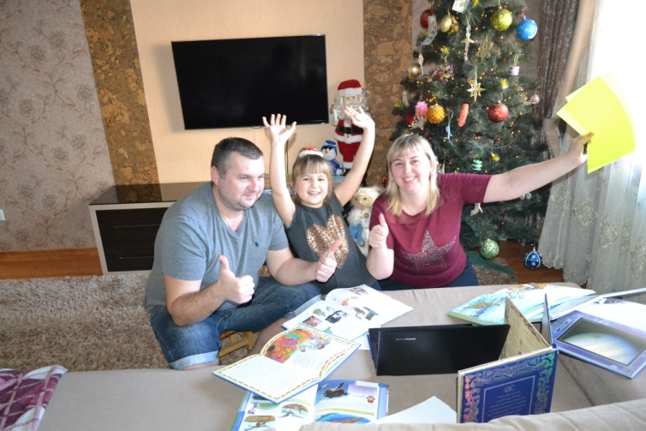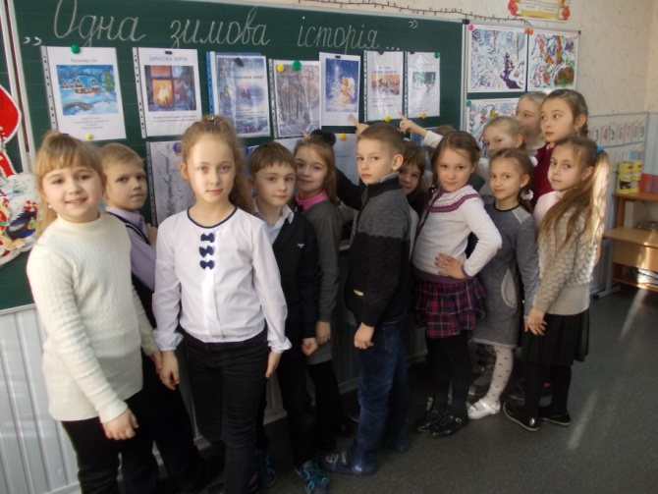Довго Даринка розповідала батькам, де вона побувала і що бачила, а потім зрозуміла, що це був її найкращий Новий рік. Всі були дуже щасливі і радісні.

*ІІІ група «Фантазики»*

1. **Із народних джерел (зимові прикмети)**

Зима – дивовижна пора року. Її з нетерпінням чекають усі діти, щоб отримати довгоочікуваний подарунок під ялинкою, вдосталь накататися на санках, лижах, ковзанах, ліпити сніговиків, пограти у сніжки. Взимку природа спить, ніжно загорнувшись у сніжну ковдру. Зима – дівчина із характером: може і сильними морозами налякати, і ожеледицею, і холодними вітрами або хуртовинами. Є така приказка про цю пору року: «Сонце світить, але не гріє». Також існує безліч народних прикмет зими, які допомагають передбачити, яким буде літо, яку погоду чекати в найближчі дні, до якого явища природи готуватися.

Споконвіку зима відома своїми морозами, хуртовинами і сніжними заметами. Взимку, як правило, займалися домашніми справами і ремеслом. Тим часом, зимовий народний календар від цього аж ніяк не збіднів своїми прикметами і забобонами.  Із поколінь в покоління передається досвід природних спостережень, формуючи широке коло зимових прикмет.

Прикмети взимку – це різноманіття думок і суджень, які були прогнозовані ще на Русі. Але досі вони не втрачають своєї актуальності. Навпаки, прикмети про погоду набирають обертів, одні приходять здалеку, інші складаються власноруч. Але в прикмети взимку можна по-справжньому вірити, тільки якщо вони перевірені часом. Їх безліч, але ми розглянемо тільки найпоширеніші та найбільш актуальні:

* Тепла зима — до холодного літа.
* Суха і холодна зима — до сухого і жаркого літа.
* Сніжна зима — до затяжної весни і дощового літа.
* Рясні снігопади на початку зими — до сильних дощів на початку літа.
* Якщо найсильніші морози за всю зиму припадають на свято Водохреща, то рік буде врожайним.
* Безліч великих бурульок означають хороший збір овочів.
* Місяць ріжками догори – до морозу.
* Якщо хмари йдуть проти вітру, чекайте снігу.
* Туманний круг біля сонця – на хуртовину.
* Пухнастий іній на деревах і кущах – буде сонячний день.
* Якщо вночі або рано вранці при слабкому вітрі йде сильний сніг, вдень встановиться ясна, сонячна погода.
* Хмари пливуть швидко – до хорошої погоди.
* Снігова крупа – ознака близької відлиги.
* Падають великі сніжинки – до відлиги.
* У мороз на льоду виступає вода – скоро наступить відлига.

Взагалі, зимові народні прикмети можна розглядати не лише за погодою, а й спостерігаючи за поведінкою тварин. Найактуальніші з них:

– кішка згортається в клубок – чекати морозу і холоду;

– якщо собака качається по снігу – чекати на хурделицю;

– якщо ворони каркають усією зграєю – до морозу, сидять на землі – до відлиги, вмостилися на нижніх гілках дерев – чекайте вітру;

– ворони і галки кружляють у повітрі – до снігу;

– ворона сидить вранці на верхівці дерева й каркає – до хурделиці;

– взимку мухи починають літати по кімнаті – до відлиги;

– якщо гуска чи качка стоять на одній нозі – прикмета негоди;

– півні при заході сонця настирливо кричать – на відлигу;

– півень волочить хвоста по землі – на снігопад;

– якщо вночі зайці наробили на снігу багато слідів, удень погода буде гарна.

Прикмети про погоду взимку можуть стосуватися спеціальних чисел місяця. Так, наприклад, у грудні, січні та лютому є свої дні, які пророкують подальші явища. Розглянемо деякі з них:

– 1 грудня – цей день визначає, якою буде вся подальша зима;

– 29 грудня – якщо буде мороз, то він простоїть до самого Водохреща;

– 1 січня – який день, такий і буде перший день літа;

– 6 січня – якщо буде ясний день, то чекати хорошого врожаю;

– 24 січня – день теплий - означає прихід ранньої весни;

– 25 січня – при наявності сонця птахи прилетять рано, а якщо йде сніг, то літо буде дощовим;

– 1 лютого – який день, такий і весь лютий;

– 15 лютого – якщо світить сонце - то чекати на ранню весну, якщо його немає, то морози будуть і далі. У цей день слід подивитися на опади, ранковий сніг говорить про врожай раннього хліба. Таким чином, прикмети взимку можуть говорити про майбутні явища, про врожай, про настання літа і про те, яким воно буде – теплим, дощовим, врожайним або сухим. Багато людей, а зокрема старе покоління, судить практично про всі подальші моменти саме за названими прикметами.

Було б несправедливо не згадати День бабака. Це не стільки народна американська прикмета, скільки традиційне зимове свято, яке відмічають в Канаді та США. Кожен рік 2 лютого американці проводять свої спостереження за бабаком, який вилізає з своєї нори. Легенда говорить, якщо бабак, прокинувшись від сну, не побачить своєї тіні і спокійно покине нору, то й зима найближчим часом відступить, надавши своє місце красуні-весні.

Якщо ж бабак побачить свою тінь і злякавшись її, сховається в нору, американцям доведеться терпіти ще 6 тижнів зими. Треба відмітити, що свою тінь цей гризун може побачити лише в тому випадку, якщо день 2 лютого буде ясним. Самий відомий в Америці і в усьому світі бабак-метеоролог – це, звичайно ж, Філ із містечка Панксатоні в Пенсильванії.

**2. Презентація власної казки**

«Мрії здійснюються»

У невеликому містечку жила маленька дівчинка. Оченята її були сині-сині, а волоссячко таке світленьке та неслухняне, що вибивалося з будь-якої зачіски. Звали дівчинку Сніжана, хоча матуся називала її і Сніжкою, і Сніжинкою.

У її кімнаті лежало стільки іграшок, що було дивно, як вони помістилися всі: ляльки, які розмовляли, дитячі кухні із посудом, конструктори, лото, планшет, роботи. Та Сніжанка була завжди дуже засмученою. Росла вона здоровенькою і кмітливою, усі її рідні дуже любили, та смутку в очах додавали пальчики на руках, бо вони погано її слухались: випадав олівець з рук, слабко тримався пензлик.

Тато і мама возили дівчинку до різних лікарів, знахарів, але нічого не допомагало. І дівчинка написала листа до Святого Миколая, другого листа до Діда Мороза, сама віднесла їх до поштової скриньки. Просила тільки, щоб допомогли, її пальчики почали слухатись, і вона стала здоровою. А ще написала, що якщо в них забракне грошей, нехай заберуть абсолютно всі її іграшки.

Неподалік від їхнього будинку був парк. Сніжка сиділа на лаві і сумно дивилась, як пролітають лапаті сніжинки і опускаються на сухе листя. Малесенька сосна хоробро захищалась своїми гострими голочками, і ніби казала: «А я нікого не боюся». Біля сосонки ріс кущ терену, на ньому були колючки і де-не-де замерзли темно-фіолетові ягідки.

* Ой! Що це? Та там же щось ворушиться.

Сніжка злізла з лави і підійшла до куща. Під ним, заплутавшись хвостиком в гілочках, порпалося маленьке білченя. Дівчинка кинулася до нього, зняла свої рукавички, подерлася до крові. Неслухняними пальченятами дістала білченя і притулила до своїх грудей. Воно було дуже кволим, але дивилося на Сніжанку своїми вдячними очима.

Почувши вгорі шурхіт, дівчинка підняла голову. На гілці сиділа мама білка. Вона вправно стрибнула, вхопила маленьке білченя і пострибала по деревині, плавно виляючи хвостом.

І тільки тепер Сніжка відчула, як щипають і печуть її рученята, і зрозуміла, що треба йти до мами і дезінфікувати ранки, але вона не плакала. В душі раділа, бо врятувала білченя.

Зробивши декілька кроків, дівчинка почула, як її хтось гукає. Обернувшись, вона побачила маму білку, що тримала в лапках білі-білі рукавички.

«Дякую, – мовила вона. – Це тобі, одягай».

Сніжана наділа рукавички, які були мов з лебединого пуху і повільно пішла додому.

«Доню, де ти так довго гуляєш? Йди, вже твої улюблені вареники на столі» , – гукає мама.

Дівчинка знімає рукавички, і …

О, диво! Її пальчики слухаються. Вона їх розчепірила, затисла в кулачок і голосно засміялася.

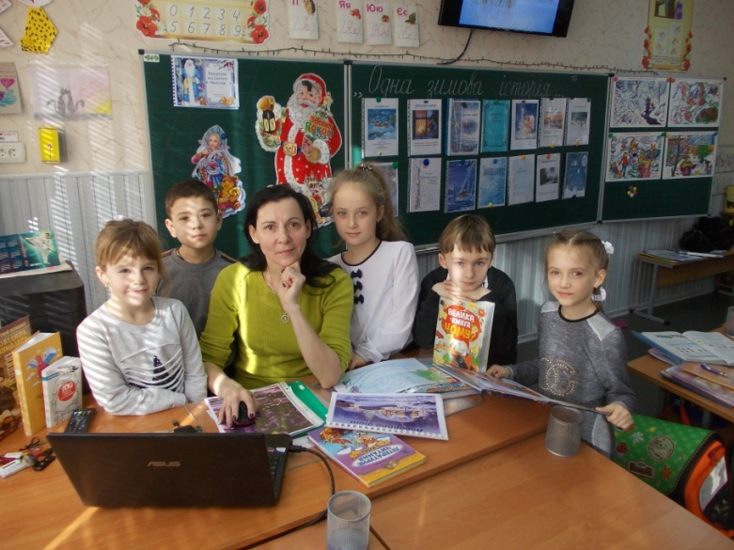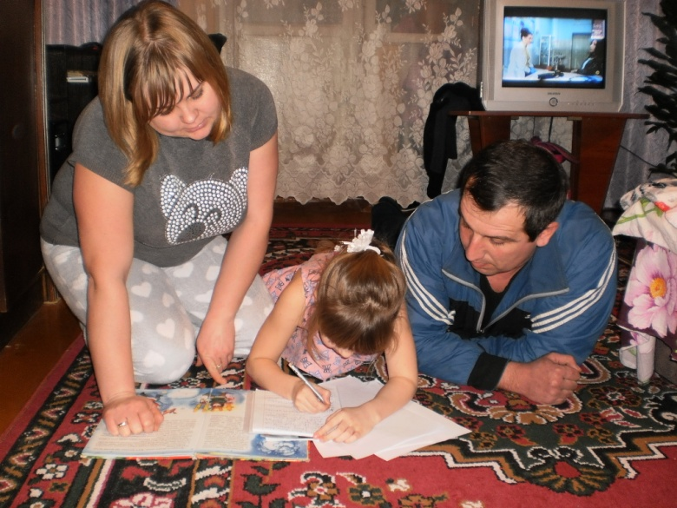– Мамо, мамо, я дуже щаслива і дуже вас усіх люблю!

*ІV група «Казкарики»*

**1. Презентація власної казки**

«Новорічний вечір»

Закінчувався Новорічний вечір. Усі готувалися до свята: і звірятка, жителі казкового лісу, і Дід Мороз запрягав оленів, щоб кружляти по зірковому небу. Кощій та Баба Яга все думали-гадали, як викрасти всі зіроньки на небі, щоб зіпсувати чарівну ніч Нового року.

А тим часом у глибокому лісі, на галявині, під місячним сяйвом виблискувала маленька хатинка. Вкрита була вона сніговою шапкою, заманювала всіх звірів із околиць своєю чарівністю.

Жила там бідна сім’я, яка теж готувалася до приходу Нового року. І зла Баба звеліла Діду сходити до лісу та й принести здобичі: лиску їй на шубу і зайчика у пічку. Пішов дід у ліс. Жаль стало йому звіряток, та що ж робити, треба бабі догодити.

А Кощій та Баба Яга не гаяли часу дарма, підготували план по викраденню зірочок на небі. Вони відчайдушно прагнули зіпсувати Новий рік.

Тож близиться північ. Йде Дід протоптаною стежинкою, зіроньки йому освітлюють дорогу, сніг рипить та виблискує всюди, а назустріч йому Лиска. Він хап її у мішок. Задумався… Важко зітхнув Дід та й відпустив лісову жительку. Йде далі та й думає собі, що треба хоч Зайчика піймати, бо їсти немає нічого вдома. А тут із-за дерева виглянуло полохливе Зайченятко. Завмерло, і дивиться на Діда. Старий махнув рукою, повернувся та й пішов ні з чим додому.

А на небі не було видно жодної зіроньки. Усе затягнуло темними хмарами. Але на щастя продовжувалося це недовго. Тому що Дід Мороз не дозволить нікому зіпсувати Новий Рік. Він покарав Бабу Ягу та Кощія. Відправив їх у долину Мрій, аби вони більше не заважали Новорічної ночі.

Коли Дід дійшов до хати, небо стало знову чистим та зоряним. Він подивився на нього та сумний зайшов до оселі. Переступивши поріг, Дід здивувався: на столі - курка засмажена стоїть, на стільці біля печі - шуба лежить. А що найдивніше - де поділася його стара? Дід не знав, та зрозумів, що на Новий рік трапляються Дива. Та такі, що й дух перехоплює.

За добрий вчинок та милосердя завжди отримаєш вдвічі, а хто злий та жадібний, у Новорічну ніч може запросто кудись зникнути, як це трапилось з нашою злою Бабою та казковими злодюжками.

1. **«Дерево рішень» (інтерактивна технологія)**

* Чого навчає казка?

– Що могло б трапитись, якби Бабі Язі та Кощію Безсмертному вдався їхній підступний план?

– На якого героя казки ви хотіли б бути схожими?

**Підпорядкуймо вислови з дерева рішень під героїв казки:**

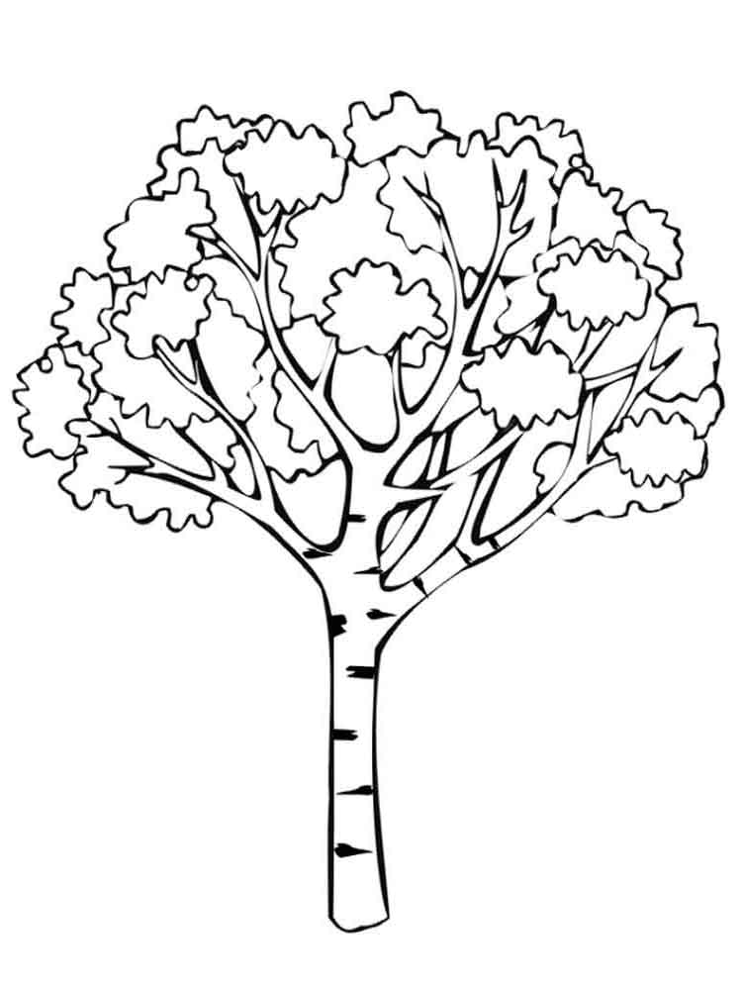

**«Дерево рішень»**

* «Роби добро, воно добром вернеться»;
* «Чини з іншими так, як хочеш, щоб чинили

з тобою»;

* «Моя хата скраю – нічого не знаю»;
* «Мені добре, коли іншому погано»;
* «З вовками жити – по-вовчому вити».

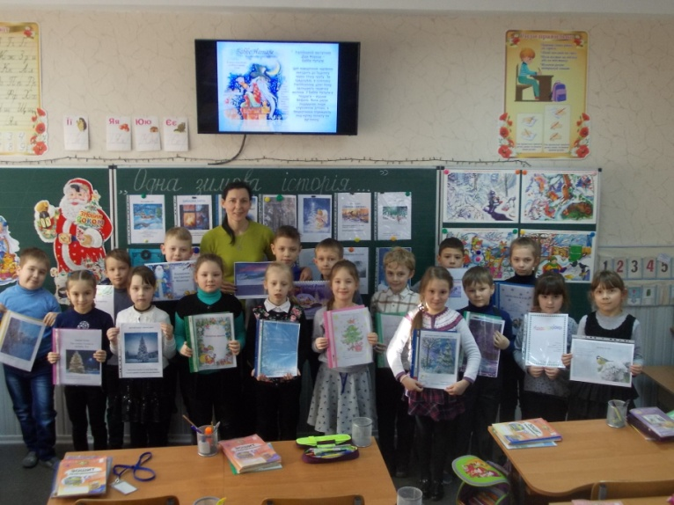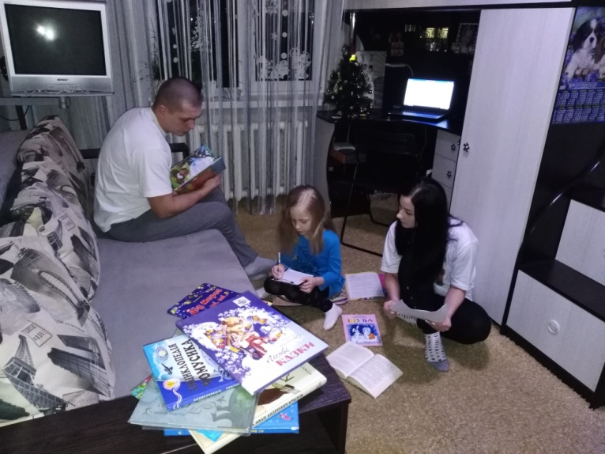

**VII. ПІДБИТТЯ ПІДСУМКВ**

дізнався…

навчився…

Я зможу…

дякую…

* Намагайтеся, діти, бути схожими на позитивних героїв казок. Дякую вам за творчість, фантазію, позитив та натхнення.

*Нагородження дітей грамотами.*

